附件3
会员服务中心操作指引——查看会费

会员服务中心网址：home.szicpa.org
一、登陆会员服务中心（事务所账号）
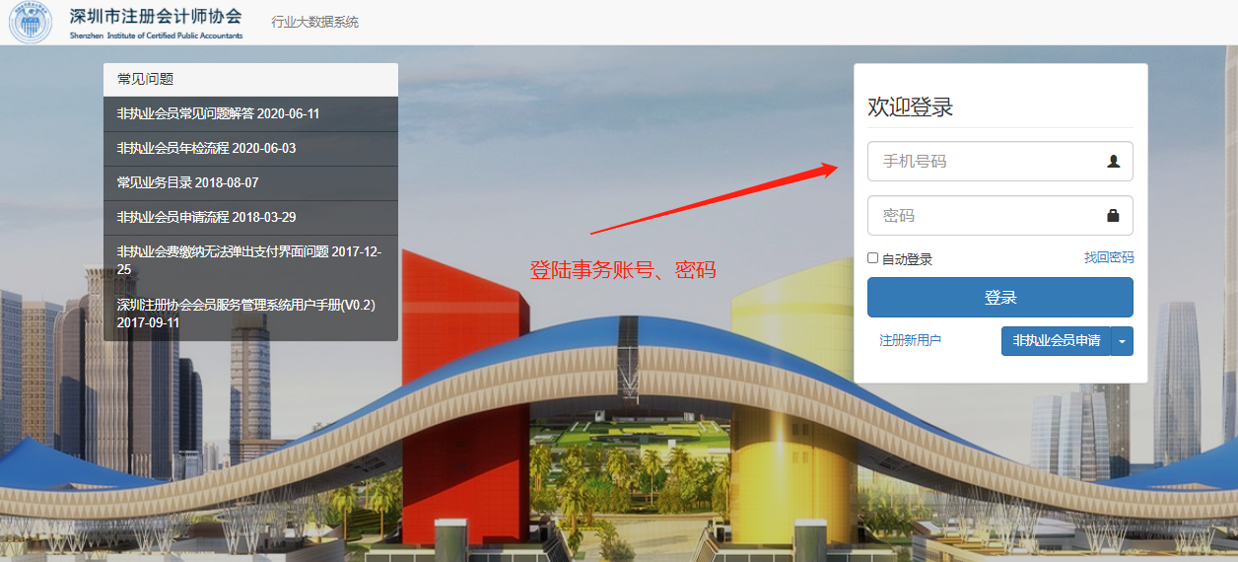
- 查看首页应缴会费
